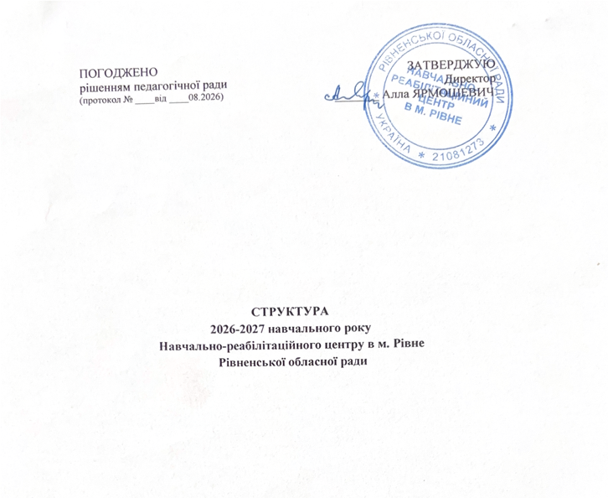

Відповідно до статті 16 Закону України «Про загальну середню освіту» 2026-2027 навчальний рік розпочинається 1 вересня і закінчується не пізніше 1-го липня.
Навчальні заняття організовуються за семестровою системою:
І семестр - з 01-го вересня 2026 року до 25 грудня 2026року;
ІІ семестр – з 11-го січня 2027 року до 31 травня 2027 року.
Проведення навчальних екскурсій здійснюється протягом навчального року.
Для учнів 1-5 класів НРЦ в м. Рівне в 2026-2027 навчальному році канікули проводяться:
- осінні – з 26 жовтня 2026 року по 01 листопада 2026 року;
- зимові – з 26 грудня 2026 року по 10 січня 2027 року;
- весняні – з 22 березня 2027 року по 28 березня 20276 року.
- літні з 01 червня до 31 серпня 2027 року.
У період карантину, на період воєнного стану, надзвичайної ситуації або надзвичайного стану (особливого періоду) класи працюють згідно рекомендацій Міністерства охорони здоров’я, Міністерства освіти України та алгоритму роботи, затвердженого рішенням педагогічної ради закладу.

